DUA LIPA EN BRASIL ‘RADICAL OPTIMISM TOUR’
*La fecha de los eventos puede variar, un día antes, un día después o hasta postergarse. Turar S.A. no es responsable por los cambios que pueda realizar la organización*

Servicios Incluidos:
Estadio MorumBIS, Sao Paulo | 15 de noviembre 2025
Servicios Incluidos:
Traslado In / Out aeropuerto GRU en regular
02 noches de alojamiento con desayuno en hotel elegido (In 14/11 Out 16/11)
Traslado Hotel / Estadio / Hotel en regular el día del evento
Entrada en sector Camarote dos Ídolos|
Asistencia al viajero Interassist INTER 60

HOTEL | SINGLE | NT EXTRA | DOBLE / TRIPLE | NT EXTRA
Capcana Jardins 3* o similar | Usd 1127.- | Usd 114.- | Usd 1057.- | Usd 76.-
Nacoes Unidas by Meliá 4* o similar | Usd 1247.- | Usd 165.- | Usd 1101.- | Usd 101.-
Tarifas por persona en dólares según categoría de hotel y base seleccionada.

Suplemento pax viajando solo:
Usd 209.- por persona

DESCRIPCION DE ENTRADA
Entrada anticipada y exclusiva para el Camarote dos Ídolos, con apertura de puertas a las 16:00hs. Incluye Open food y Open bar.

Plano del estadio a continuación:
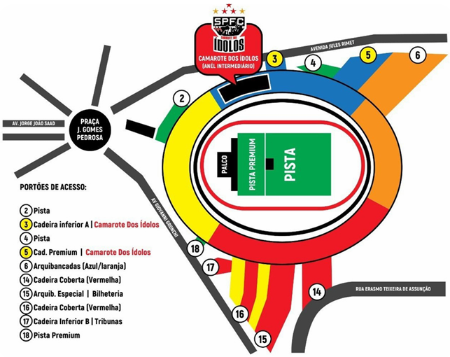

Estadio Nilton Santos, Rio de Janeiro | 22 de noviembre 2025
Servicios Incluidos:
Traslado In / Out aeropuerto GIG en regular
02 noches de alojamiento con desayuno en hotel Laghetto Stilo Barra 4* o similar (In 21/11 Out 23/11)
Traslado Hotel / Estadio / Hotel en regular el día del evento
Entrada en sector Camarote Firezone
Asistencia al viajero Interassist INTER 60

SINGLE | NT EXTRA | DOBLE | NT EXTRA | TRIPLE | NT EXTRA
Usd 1089.- | Usd 190.- | Usd 861.- | Usd 114.- | Usd 810.- | Usd 95.-
Tarifas por persona en dólares según categoría de hotel y base seleccionada.

DESCRIPCION DE ENTRADA
Camarote Firezone
Incluye:
- Open Bar y Open Food
- Entradas con acceso exclusivo
- Acceso disponible 4 horas antes y hasta 30 minutos después del concierto

Plano del estadio a continuación:
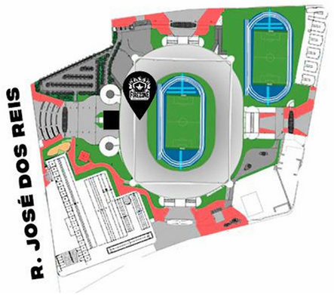

ASISTENCIA INTERASSIST INTER 60

Coberturas y servicios

Cobertura global máxima USD 60.000
Asistencia médica en caso de enfermedad y/o accidente USD 60.000
Medicamentos USD 2.000
Asistencia médica en caso de preexistencia USD 3.000
Odontología de urgencia USD 500
Gastos de hotel por convalecencia USD 500
Días complementarios por internación 5 días
Traslado sanitario Incluido
Repatriación sanitaria Incluido
Repatriación funeraria Incluido
Traslado de familiar por hospitalización del beneficiario Tkt Aéreo/Alojamiento
Viaje de regreso por fallecimiento de un familiar Tkt Aéreo
Viaje de regreso por siniestro en domicilio del beneficiario Tkt Aéreo
Acompañamiento de menores Incluido
Localización en caso de pérdida de equipaje Incluido
Indemnización complementaria por pérdida de equipaje USD 1.200
Compensación por demora en la devolución del equipaje USD 400
Gastos de cancelación / interrupción con causa USD 1.000
Cancelación Premium USD 600
Gastos por vuelo demorado o cancelado (mínimo 6 horas) USD 200
Transferencia de fondos USD 4.000
Asistencia legal por accidente de tránsito USD 4.000
Transferencia de fondos para fianza legal USD 15.000
Asistencia en caso de extravío de documentación Incluido
Línea de consulta / información Incluido
Sustitución de ejecutivo Incluido
Rotura de equipaje USD 25
Cobertura Geográfica Mundial
Mínimo días por viaje 5 días

Condiciones de ventas
Tarifas sujetas a modificación y cambio sin previo aviso. Turar S.A. no se hace responsable por la suspensión y/o cambio de fecha del evento. Las reservas se confirman con el pago total de la mismas, siendo un paquete no reembolsable con el 100% de penalidad. Una reprogramación del evento por fuerza mayor de la organización no amerita reembolso del paquete.

Condiciones de Ticket:
Las entradas pueden ser abonos, entradas físicas, electrónicas o para descargar mediante una app en el celular (pass wallet, etc), con lo que se necesita que el cliente tenga celular con acceso a internet para poder enseñar la entrada descargada en el mismo. Turar S.A. está exento de cualquier responsabilidad si los clientes no tienen smartphone en el caso de que sean tickets para descargar en la app.
En caso de ser entradas físicas, Turar S.A. será la empresa que designe fecha y lugar de entrega.
En el caso de ser entradas, el precio que aparece en la misma no es vinculante con el precio de venta, ya que se incluyen gastos de gestión, envío-entrega, impuestos. El cliente acepta y consiente dicha compra, y en conocimiento de lo anteriormente mencionado, acepta la no posibilidad de reclamación alguna, respecto del precio. En el precio que nosotros informamos, incluimos gastos de gestión, envío-entrega, impuestos.
Garantizamos las entradas por parejas, de 2 en 2, pueden ser juntas en la misma fila, o en la fila por delante o por detrás, pero juntos.
Deben informar al momento de solicitar una reserva: datos completos del pasajero, copia del pasaporte y teléfono de contacto002E

Solicitar más Info: eventos@turar.com

